|  |
| --- |
| МИНОБРНАУКИ РОССИИ |
| Федеральное государственное бюджетное образовательное учреждение высшего образования **«МИРЭА − Российский технологический университет»**  **РТУ МИРЭА** |

**Институт информационных технологий (ИИТ)**

**Кафедра практической и прикладной информатики (ППИ)**

**ОТЧЕТ ПО ПРАКТИЧЕСКОЙ РАБОТЕ №6**

по дисциплине «Анализ и концептуальное моделирование систем»

|  |  |  |  |
| --- | --- | --- | --- |
| Выполнил студент группы *ИВБО-11-23* ИНБО-01-17 | *Туктаров Т.А.* | (подпись) | |
| Принял старший преподаватель | *Трушин С.М.* | (подпись) | |
|  |  | |  | |

Москва 2025 г

СОДЕРЖАНИЕ

ПОСТАНОВКА ЗАДАЧИ 3

1. ДИАГРАММА ДЕЯТЕЛЬНОСТИ 4

2 ДИАГРАММА СОСТОЯНИЙ 5

ВЫВОД 6

ПОСТАНОВКА ЗАДАЧИ

**Цель работы**: научиться строить усовершенствованные блок-схемы с параллельными процессами.

**Задачи:** описать все системные операции и последовательность состояний и переходов в рассматриваемой системе.

**Порядок выполнения работы:**

1. Построить диаграмму деятельности рассматриваемой системы из учебного варианта.

2. Построить диаграмму состояний одного объекта из учебного варианта.

# 1. ДИАГРАММА ДЕЯТЕЛЬНОСТИ

Построение диаграммы деятельности согласно индивидуальному варианту учебного проекта представлено на Рисунке 1.1:

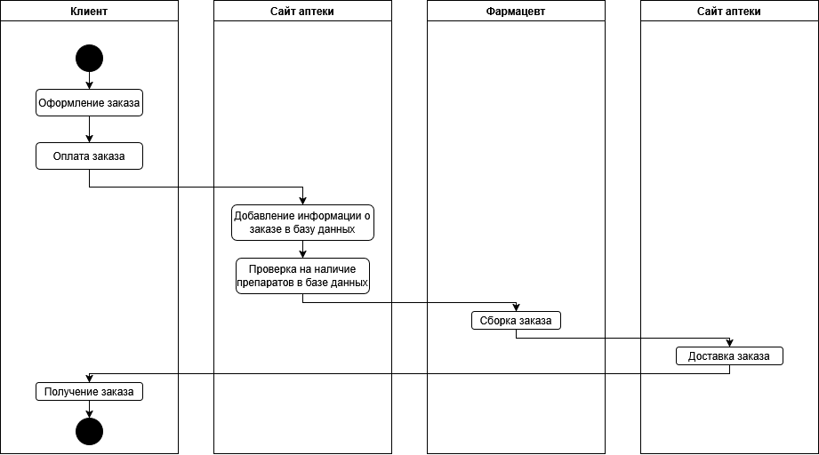

Рисунок 1.1 – диаграмма деятельности.

# 2 ДИАГРАММА СОСТОЯНИЙ

Построение диаграммы состояний объекта «Лекарство» представлено на рисунке 2.1.

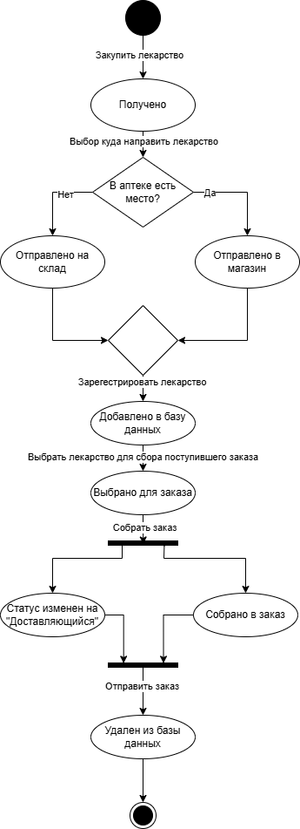

Рисунок 2.1 – Диаграмма состояний.

ВЫВОД

В рамках проделанной работы были изучены правила построения диаграммы деятельности и диаграммы состояний. Также были построены диаграмма деятельности и диаграмма состояний рассматриваемой системы с учетом индивидуального варианта учебного проекта.